配置页面关键项目如下：

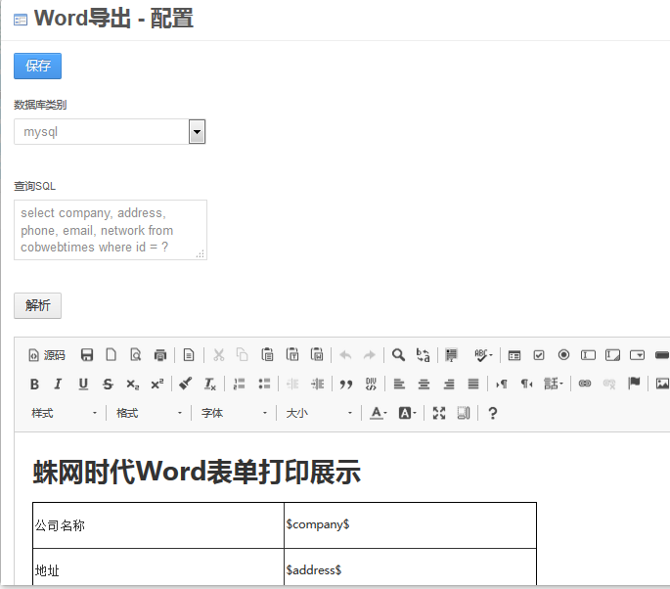
依次选择数据库类别，输入需要查询的sql。

其中查询SQL，如果含有where条件，点击【解析】后会出现，如下元素：
类型可以选择text,date以及date range，参数则代表着paramter里面的参数名称
此处的参数是View页面url传参传过来的，请务必注意
如果您的类型选择date range，参数设置为mydate，那么系统会默认接收mydatestart和mydateend两个参数，请务必注意。

之后就是设计您的Word模板了
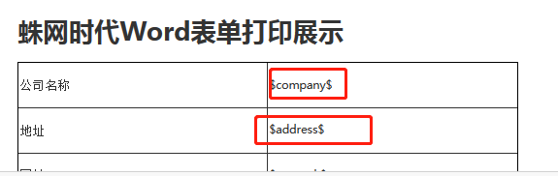
您的数据库字段，需要您以红框中的格式填入您需要显示的位置，请注意，全部为小写字母

点击保存您就配置完成

